**ทำไมอยากทำ Project นี้**

**วัตถุประสงค์**

เครื่องวัดชีพจรช่วยในการระบายสถานะปัจจุบันของผู้ป่วยและตรวจสอบสุขภาพทั่วไปของบุคคล ซึ่งสามารถช่วยให้แพทย์หรือบุคลากรทางการแพทย์ทราบถึงสภาพของผู้ป่วยเพื่อเป็นข้อมูลพื้นฐานสำหรับการวินิจฉัยและการรักษาว่าเป็นไปอย่างไร เช่น ชีพจรปกติหรือผิดปกติ การหมดสติ หรือความดันโลหิตสูงหรือต่ำ เป็นต้น

**Schematic Diagram**

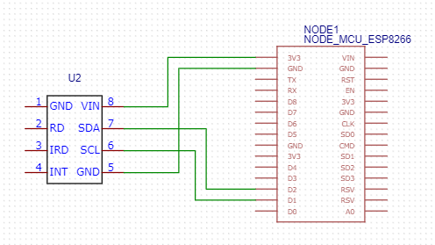

**State Machine**

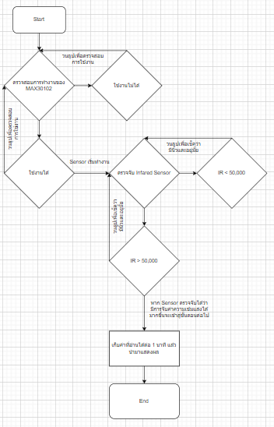

ดูภาพชัดๆได้ที่ : https://drive.google.com/file/d/1YYQVKzZ28Fx1JLk-5niqj3gwsWRHZUPI/view?usp=sharing

**การต่อวงจรจริง**

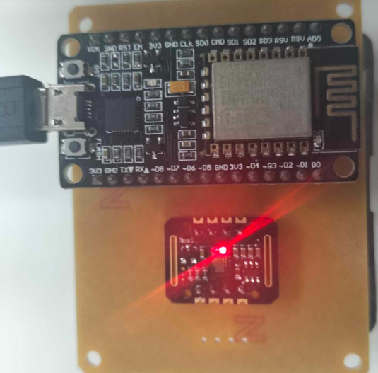

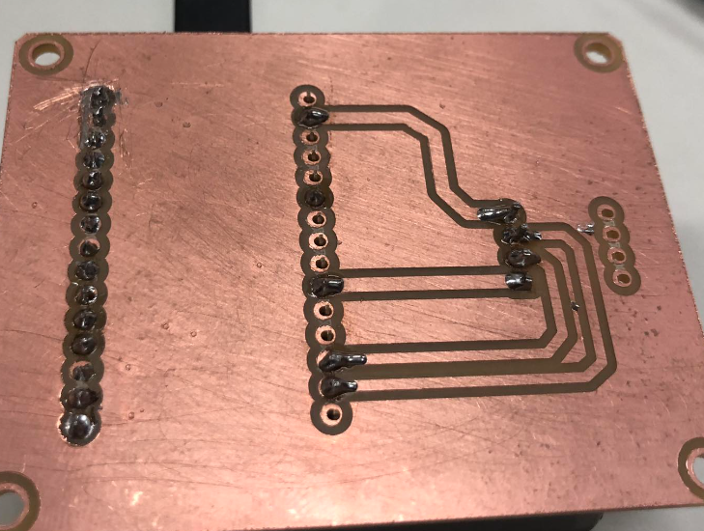

**การทำงานของ Project ประกอบไปด้วย โปรแกรมใน Arduino , การจำลอง Server และส่วนของโปรแกรมหน้า Website**

**- Arduino UNO**

#include <Timer.h> // ดึงข้อมูลจาก Library ของ Timer มาใช้งาน

#include <MAX30105.h> // ดึงข้อมูลจาก Library ของ MAX30105 มาใช้งาน

#include <heartRate.h> ดึงข้อมูลจาก Library ของ HeartRate มาใช้งาน

//เรียกใช้งาน library wifi

#include <ESP8266WiFi.h> // ดึงข้อมูลจาก Board ของ ESP8266WiFi มาใช้งาน

#include <ESP8266HTTPClient.h>// ดึงข้อมูลจาก Board ของ ESP8266HTTPClient มาใช้งาน

char ssid[] = "Tayuguwa" ; // ตั้งค่า User ของ WiFi

char pass[] = "123454500" ; // ตั้งค่า Password ของ WiFi

MAX30105 sensorOximeter ; // ดึงฟังก์ชันของ MAX30105 ออกมาใช้ โดยตั้งชื่อเป็น seneorOximeter

//สร้างตัวแปรต่างๆเพื่อจัดเก็บข้อมูล

const byte RATE_SIZE = 4 ;

byte rates[RATE_SIZE] ;

byte rateSpot = 0 ;

long lastBeat = 0 ;

float beatPerMinute ;

int beatAvg ; //avg 2 TimePerMinute

//สร้างตัวแปรเวลา t

Timer t ;

//เตรียมตัวแปรสำหรับจัดเก็บข้อมูลที่ใช้สำหรับการส่งข้อมุล

String datasent ;

//สร้างตัวแปรจัดเก็บ IP Address

const char* server = "192.168.122.148" ;

void setup() {

  Serial.begin(115200) ;

  // ตั้งค่าหาก MAX30105 กำลังทำงานอยู่

  // หาก MAX30105 ไม่ทำงาน

  if (!sensorOximeter.begin(Wire , I2C_SPEED_FAST))

  {

    // ให้ปริ้น MAX30105 detect nothing , Check circuit pls.

    Serial.println("MAX30105 detect nothing , Check circuit pls.") ;

    // จากนั้นทำการวนลูปเพื่อการตรวจสอบการทำงาน

    while(1) ; //วนลูปเพื่อทำการเช็คตลอดเวลาว่ามีนิ้วกดอยู่รึเปล่า

  }

  // ถ้า MAX30105 ทำงาน ให้ปริ้น Please place your finger lightly on the sensor.

  Serial.println("Please place your finger lightly on the sensor.") ;

  // ทำการตั้งค่า Sensor Oximeter

  sensorOximeter.setup() ;

  sensorOximeter.setPulseAmplitudeRed(0x0A) ; //Activate Red LED

  sensorOximeter.setPulseAmplitudeGreen(0) ; //Turn off Green LED

  // ตั้งค่าการเชื่อมต่อ WiFi

  WiFi.begin(ssid,pass) ;

  //หากไม่สามารถเชื่อมต่อ WiFi ได้

  while(WiFi.status() != WL_CONNECTED)

  {

    // ปริ้น . ทุกๆ 0.5 วินาที จนกว่าจะเชื่อมต่อ

    Serial.print(".") ;

    delay(500) ;

  }

  //หากเชื่อมต่อแล้ว ให้ปริ้น Connected to WiFi

  Serial.println("Connected to WiFi") ;

  // ส่งข้อมูลใหม่ไปทุก 2 วินาที

  t.every(2000 , sentdata) ;

}

//สร้างฟังก์ชันสำหรับการส่งข้อมูล

void sentdata()

  {

    //สร้างตัวแปร client เพื่อเชื่อมต่อกับ Server

    WiFiClient client ;

    int port = 80 ;

    //เช็คการเชื่อต่อกับ webserver

    if(!client.connect(server,port))

    {

      //ถ้าเชื่อมต่อไม่สำเร็จ ให้ปริ้น Connection Failed

      Serial.println("Connection Failed") ;

      return ;

    }

    //ถ้าสามารถเชื่อมต่อได้

    //ส่งข้อมูลไปยัง Data Base

    String Link ;

    HTTPClient http ;

    //เติมตัวแปรสำหรับที่อยู่ของฐานข้อมูลลงใน Webserver

    Link = "http://" + String(server) + "/mysite/sentdata.php?data=" + datasent ;

    //ใช้งานตัวแปร Link

    http.begin(Link) ;

    //โหมด GET

    http.GET() ;

    //เช็คการตอบกลับของ Webserver

    String respon = http.getString() ;

    Serial.println(respon) ;

    http.end() ;

  }

void loop() {

  //อัพเดตตัวแปร timer

  t.update() ;

  //อ่าน Sensor อินฟาเรดเพื่อตรวจจับนิ้ว

  long irValue = sensorOximeter.getIR() ;

  if(checkForBeat(irValue) == true )

  {

    //ใช้งาน millis

    long delta = millis() - lastBeat ;

    lastBeat = millis() ;

    //นับจังหวะต่อ 1 นาที (BPM)

    beatPerMinute = 60 / ( delta / 1000.0 ) ;

    //ทดสอบ BPM

    if(beatPerMinute < 255 && beatPerMinute > 20 )

    {

      rates[rateSpot++] = (byte)beatPerMinute ;

      rateSpot %= RATE_SIZE ; //กำจัดตัวแปรทิ้ง

      //อ่านค่าเฉลี่ย 2 bpm

      beatAvg = 0 ;

      for(byte x = 0 ; x < RATE_SIZE ; x++ )

      {

        //รวมค่า bpm ทั้งหมดไว้ใน array

        //beatAvg += beatAvg + rates[x] ;

        beatAvg += rates[x] ;

      }

      beatAvg /= RATE_SIZE ;

    }

  }

  //แสดงค่า Sensor ออกมาที่ Serial Monitor

  Serial.print("IR = " + String(irValue)) ;

  Serial.print(", BPM " + String(beatPerMinute)) ;

  Serial.print(", AVG BPM = " + String(beatAvg)) ;

  //เช็คนิ้วบน Sensor ถ้าหากมีค่าน้อยกว่า 50,000 ให้ปริ้น , No Finger

  if(irValue < 50000 )

  {

    Serial.print(", No Finger") ;

    datasent = "No Finger" ;

    beatPerMinute = 0 ;

    beatAvg = 0 ;

  }

  else //ถ้ามากกว่า 50,000 จะเริ่มทำการนับจังหวะ

  {

    datasent = String(beatAvg) ;

  }

  Serial.println() ;

}

**- สร้าง Server จำลอง**

ติดตั้ง Apache2 , PHP , Mysql เพื่อเตรียมไฟล์สำหรับการจำลอง server



สร้างโฟลเดอร์เพื่อจัดเก็บไฟล์ที่จำเป็น ในที่นี้สร้างชื่อโฟลเดอร์ว่า www

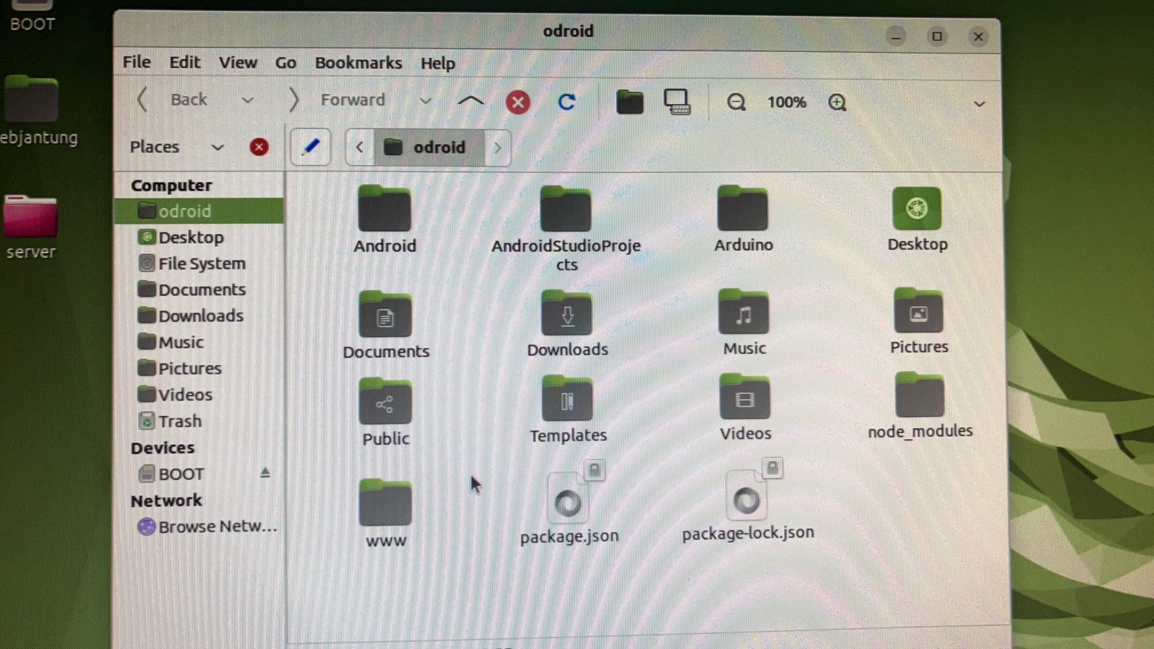

ติดตั้งคำสั่ง vim เพื่อใช้ในการเปิดและแก้ไขไฟล์

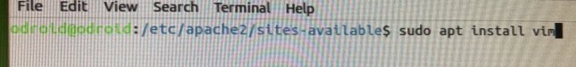

ทดสอบคำสั่ง vim

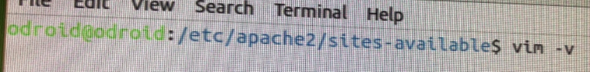

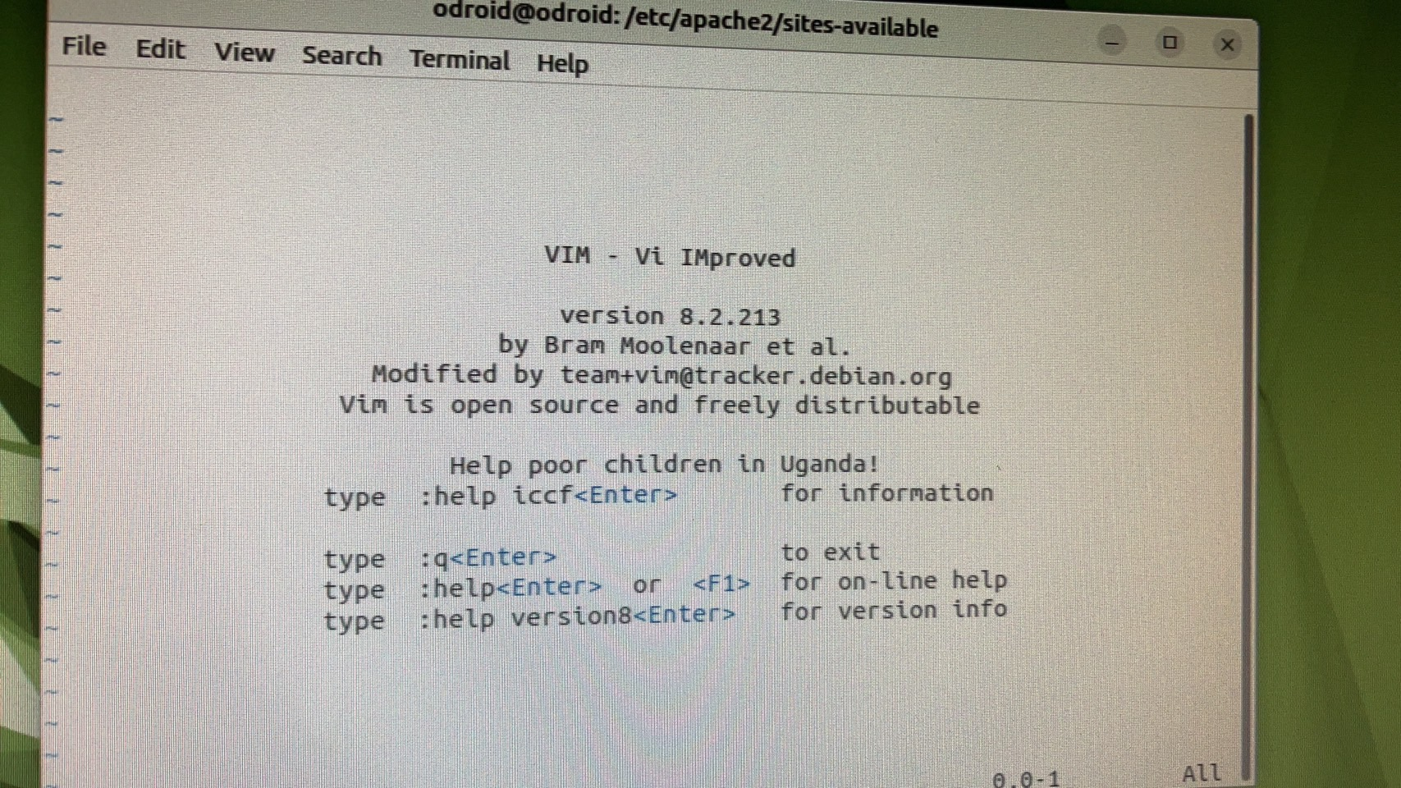

เข้าไปในโฟลเดอร์ etc/apache2/sites-available

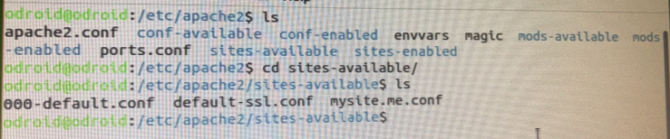

เข้าไปในไฟล์ 000-default.conf เพื่อตั้งค่าที่อยู่ server ที่ต้องการ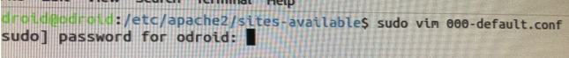

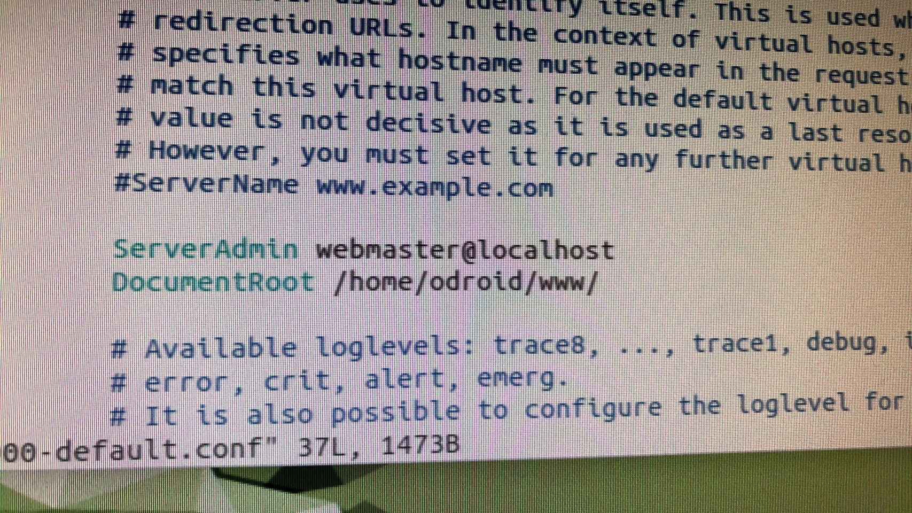

แก้ตรง Document เป็นโฟลเดอร์ที่เราได้ทำการจัดเก็บไว้ จากนั้นเข้าไปในไฟล์ apache2.conf แล้วให้เลื่อนหาในส่วนของ Directory จากนั้นให้คัดลอก ส่วนดังกล่าวไปใส่ไว้ในไฟล์ 000-default.conf ซึ่งเป็นส่วนที่ใช้สำหรับการตั้งค่า server โดยให้แก้ไขที่อยู่ของไฟล์ใหม่

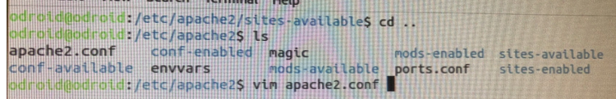

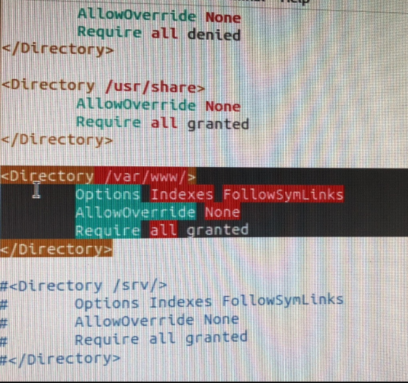

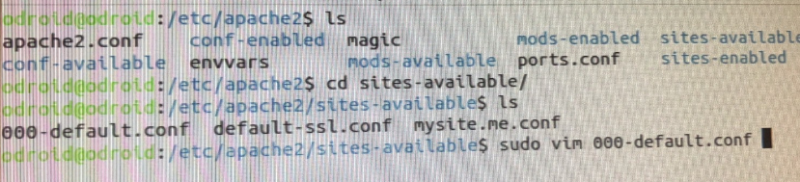

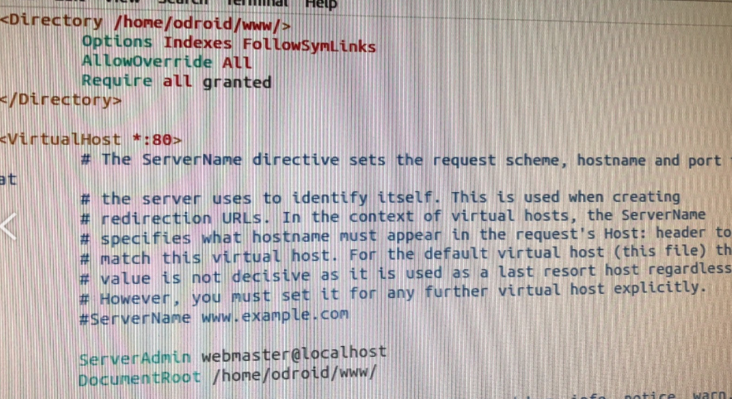

จากนั้นสร้างโฟลเดอร์ใหม่สำหรับการจัดเก็บข้อมูลหน้าเว็บในโฟลเดอร์ www ชื่อว่า mysite รวมทั้งให้นำโฟลเดอร์ phpMyAdmin เข้ามาใส่ในโฟลเดอร์นี้ด้วย

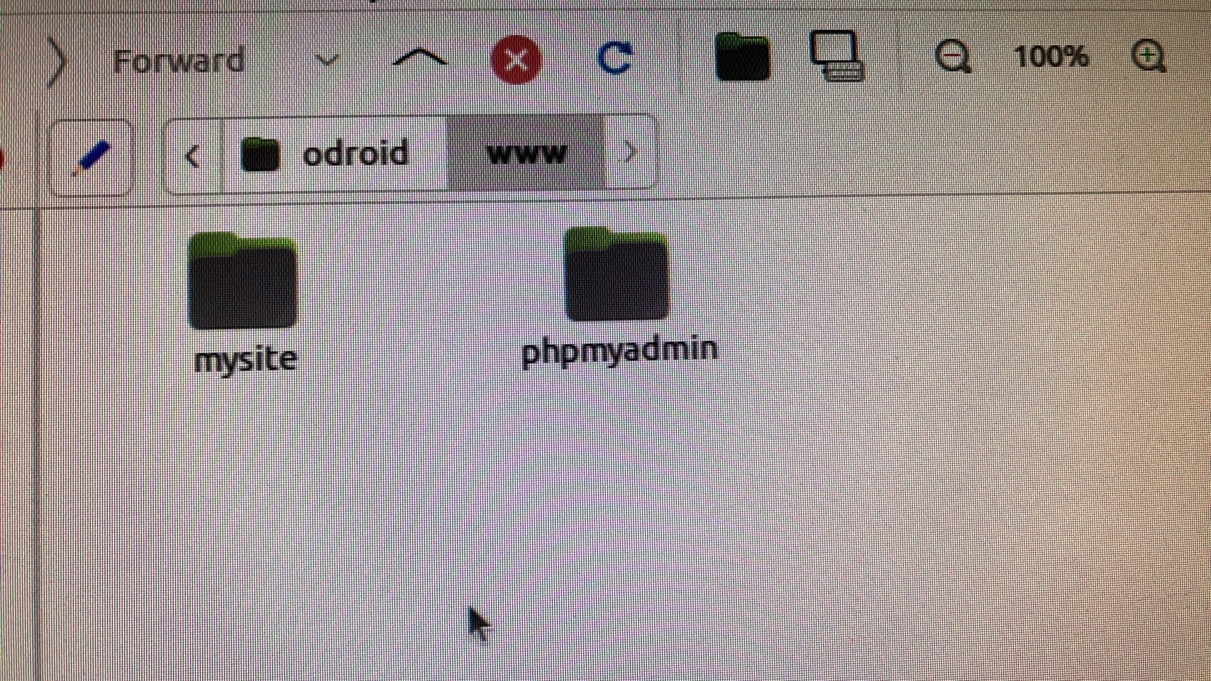

จากนั้นให้เข้าไปล็อกอิน phpMyAdmin ซึ่งเราจำเป็นต้องสร้าง User ขึ้นมาก่อน (localhost/phpmyadmin)

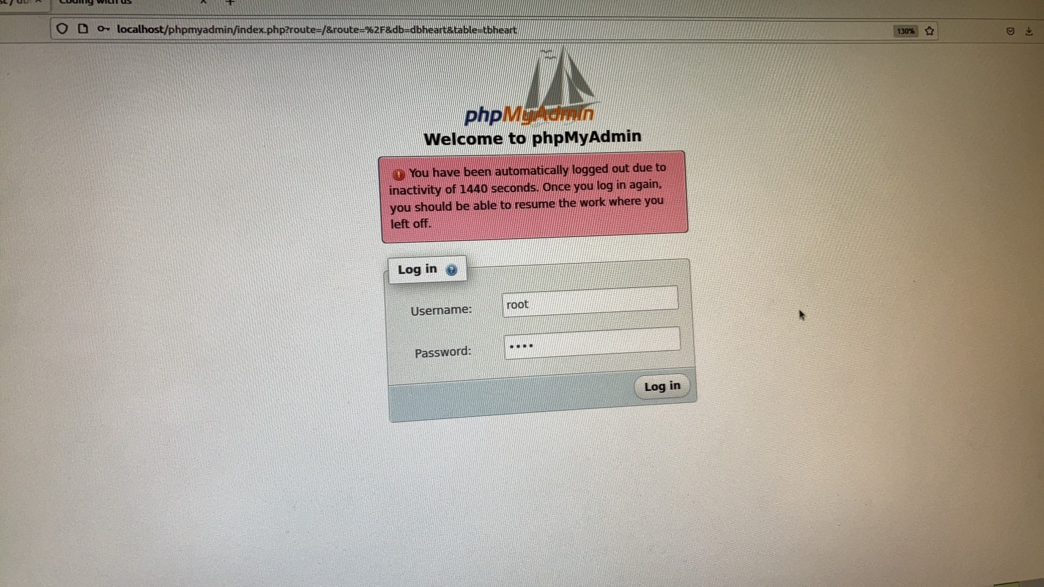

ใช้คำสั่ง sudo mysql -u root เพื่อเข้าถึง mysql

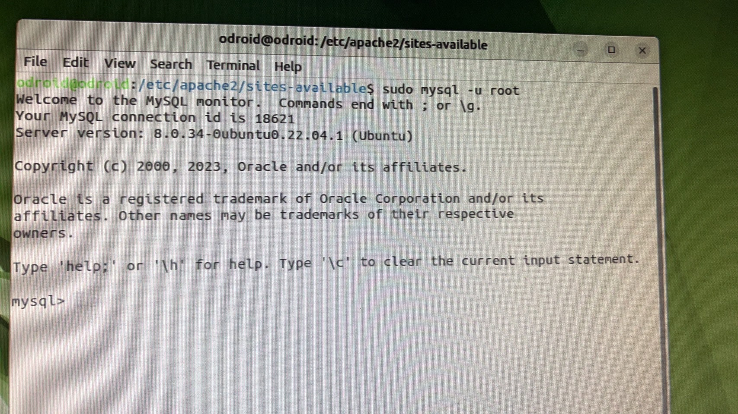

ตรวจสอบ Account

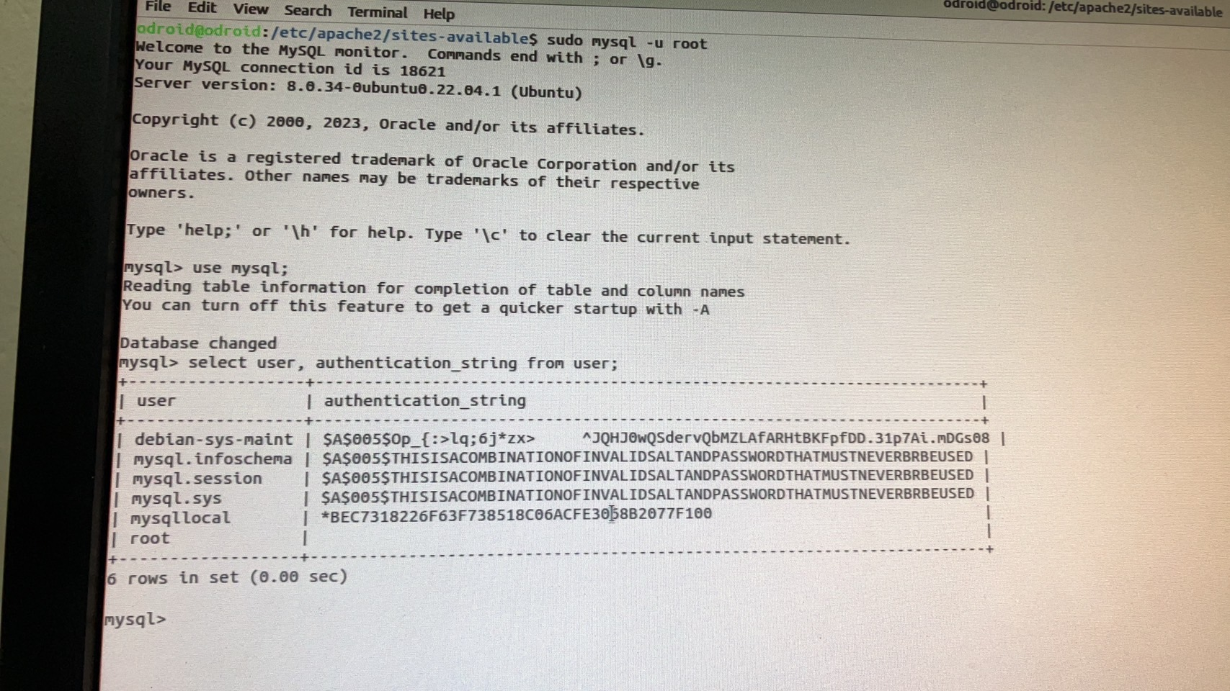

สร้าง Account โดยตั้งชื่อ User เป็น mysqllocal และ Password เป็น localpasswd

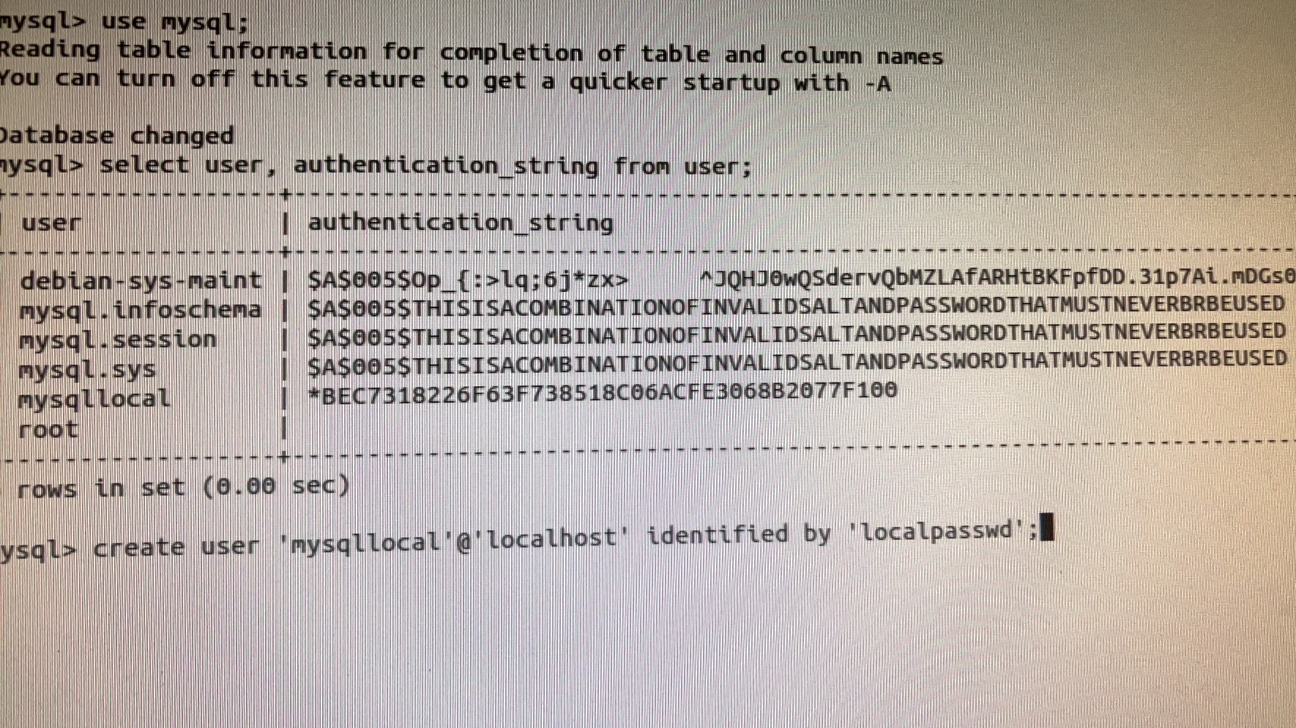

จากนั้นลองล็อกอินใหม่อีกที

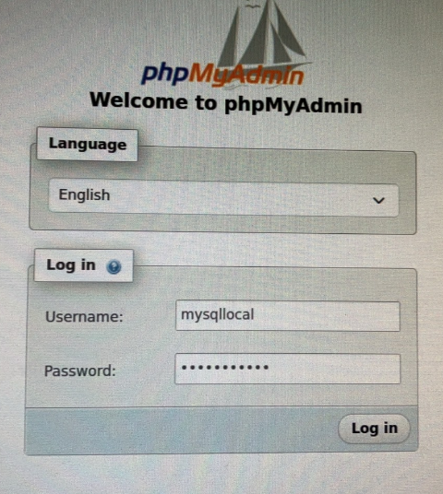

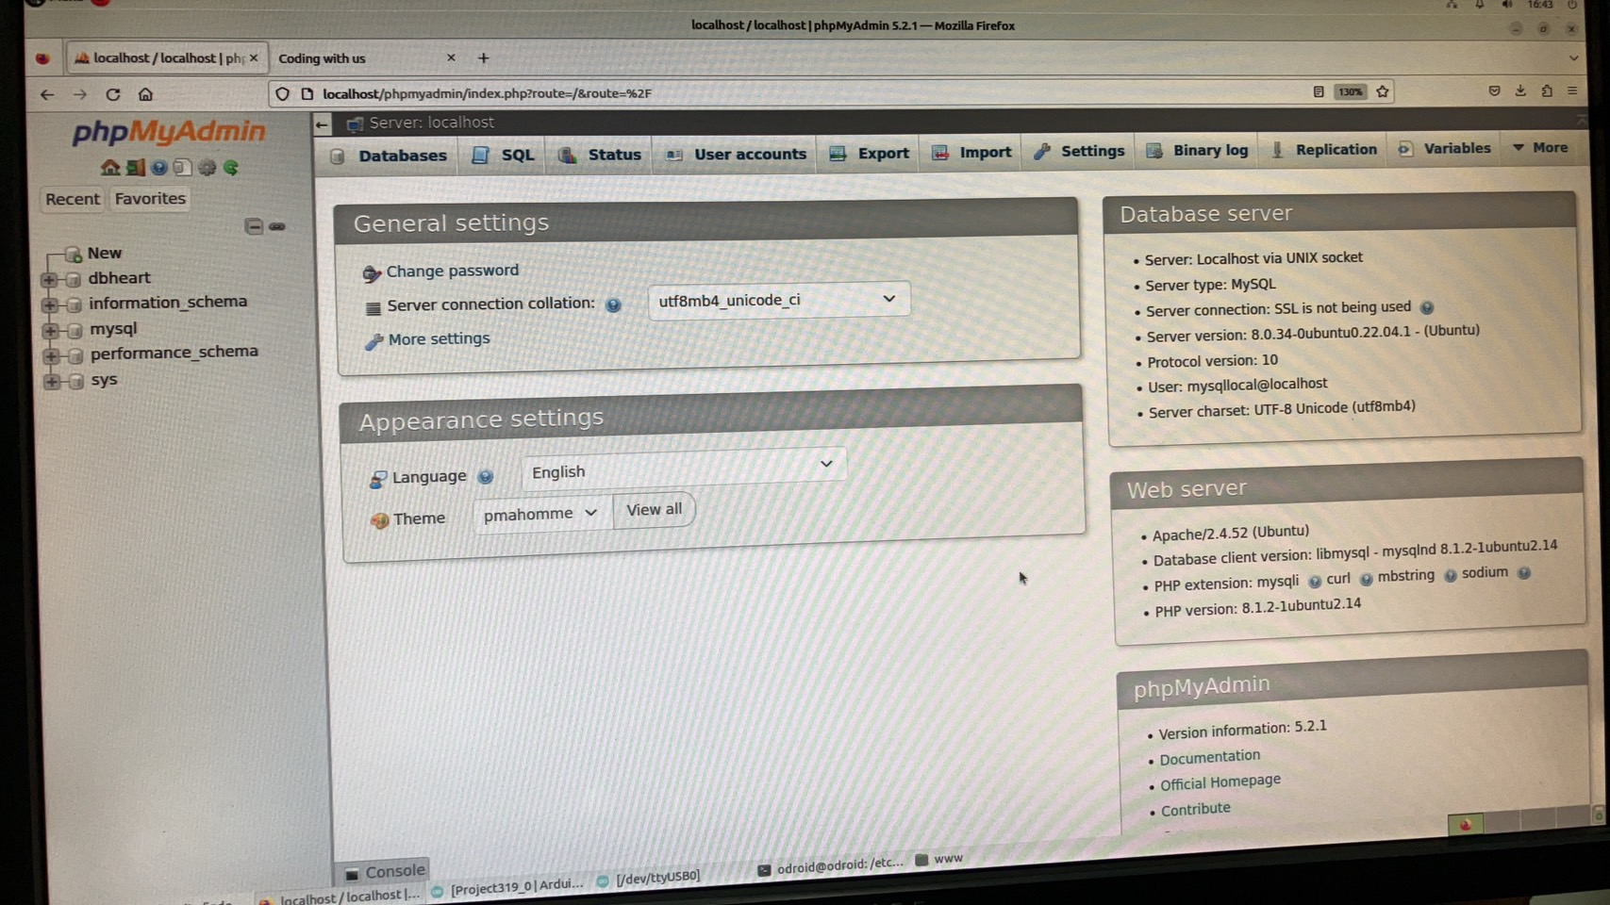

ทำการติดตั้ง php mstring เพิ่มเติม สำหรับ mysql



ทำการ restart server ใหม่



สร้างโฟลเดอร์ tmp เพื่อจัดเก็บและลง package เพิ่มเติม

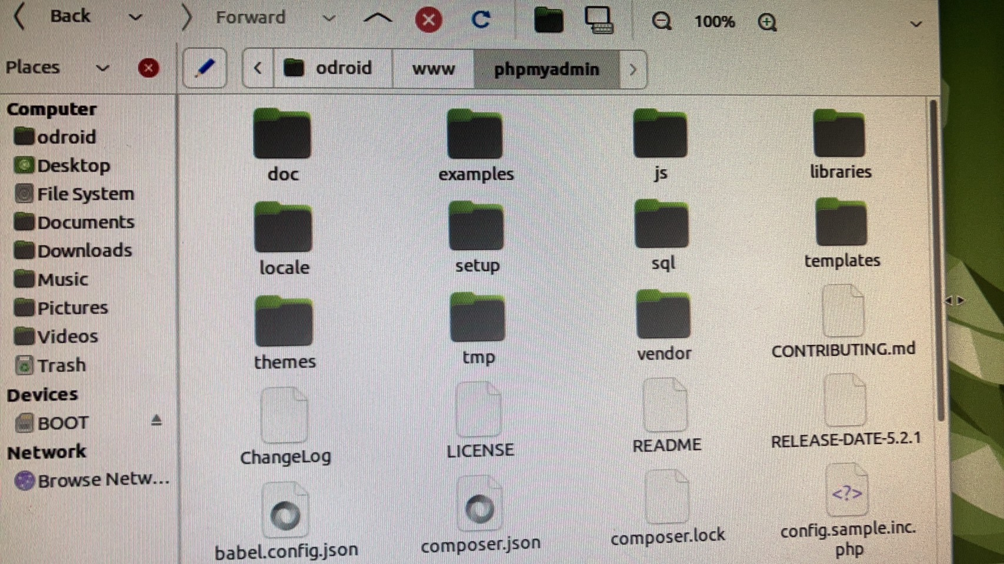

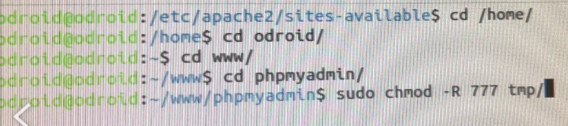

ต่อไปเป็นการสร้างชื่อ website เพิ่มเติม โดยการใช้ port เดียวกัน



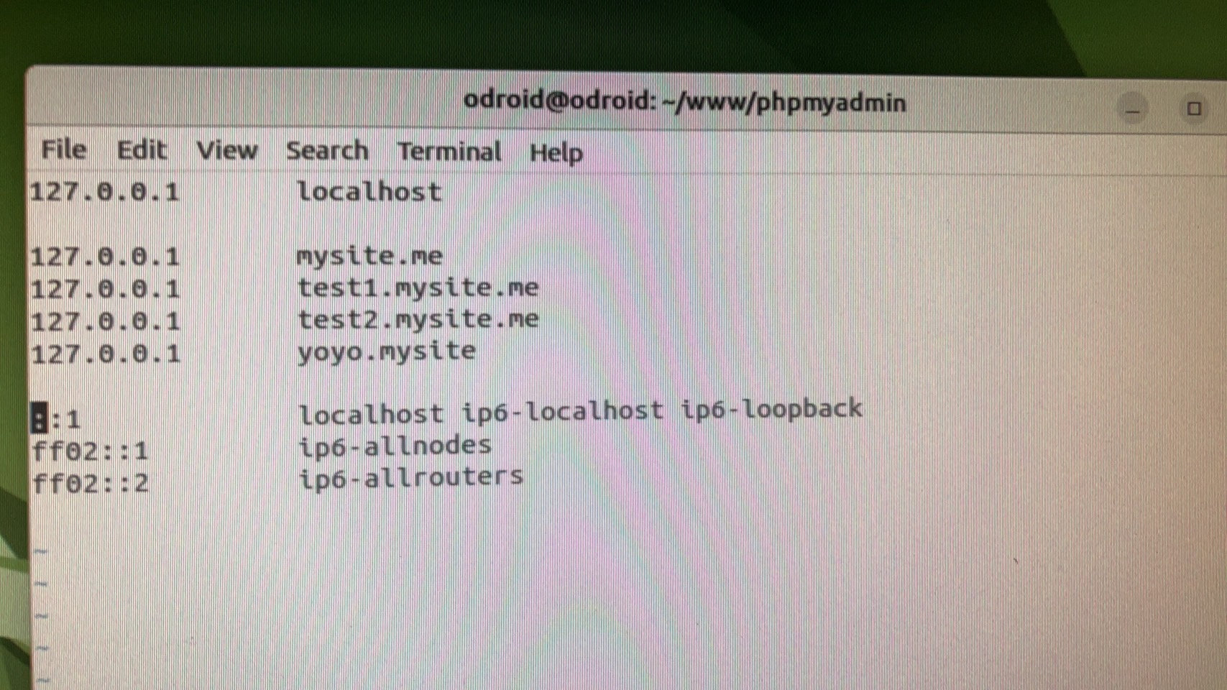

คัดลอกไฟล์ 000-dafault.conf โดยให้ตั้งชื่อเป็น mysite.me.conf

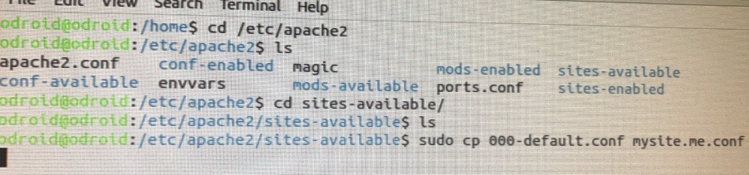

จากนั้นให้เข้าไปในไฟล์ mysite.me.conf

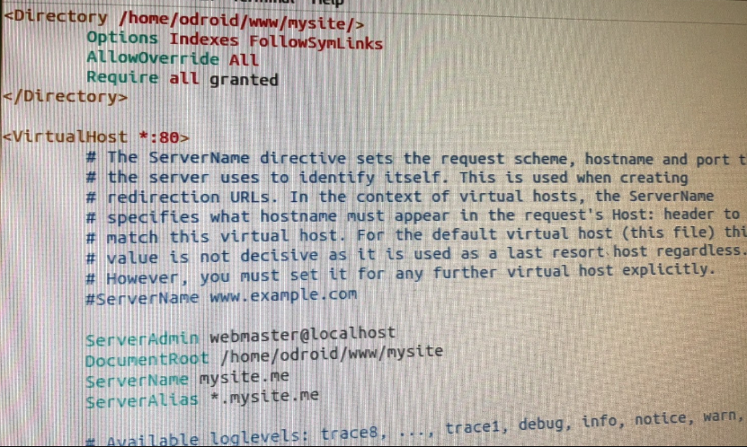

แก้ไขตรงที่อยู่ของไฟล์ใบบรรทัดแรก และเพิ่ม ServerName กับ ServerAlias

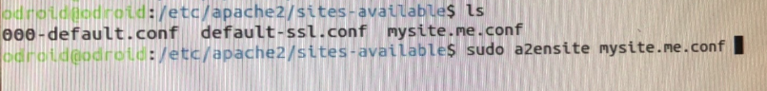

ทำการ restart server



**- ส่วนของโปรแกรมหน้า Website**

ประกอบไปด้วย 4 โฟลเดอร์ และ php อีก 4ไฟล์

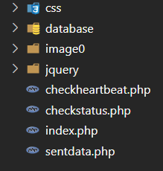

* โฟลเดอร์ CSS มีไว้เพื่อตกแต่งหน้า Website
* โฟลเดอร์ database เอาสร้างที่เก็บข้อมูลเพื่อนำไปขึ้นบนหน้า Website
* โฟลเดอร์ image0 ไว้เก็บรูปภาพทั้งหมดที่ไว้ใช้ในหน้า Website
* โฟลเดอร์ jquery ซึ่งเป็นโฟลเดอร์ที่ไว้จัดเก็บไฟล์ JavaScript มีไว้เพื่อเรียกใช้งาน class ที่จำเป็นต่อการรับส่งข้อมูล และการตกแต่ง
* checkheartbeat.php ไฟล์นี้ใช้ในการเชื่อต่อกับฐานข้อมูลของ phpMyAdmin และนำค่าที่ได้จากการวัดขึ้นจอ
* checkstatus.php ไฟล์นี้ใช้ในการเชื่อต่อกับฐานข้อมูลของ phpMyAdmin และนำค่าที่ได้จากการวัดมาเข้าสู่เงื่อนไขต่างๆ
* index.php ไฟล์นี้ถูกใช้เป็นการสร้างหน้า Website ขึ้นมา
* sentdata.php ไฟล์นี้ไว้ใช้ในการรับส่งข้อมูลจากบอร์ด MAX30102